Отчет о проделанной работе по проекту «Точка Роста»
МБОУ «Лучовская СОШ» (за апрель месяц 2022 г.)
В рамках реализации проекта «Точка Роста» по естественно-научному направлению были следующие мероприятия:
1. В рамах сетевого взаимодействия и сотрудничества с АНО «Казанский открытый университет талантов 2.0» учащаяся 8 класса Фролова К. с 04.04.2022 г. по 17.04.2022 г. очно участвует в апрельской профильной программе по математике «Математика 6++» на площадке оздоровительного лагеря «Заречье», далее с 18.04.2022 г. по 24.04.2022 г. дистанционно.
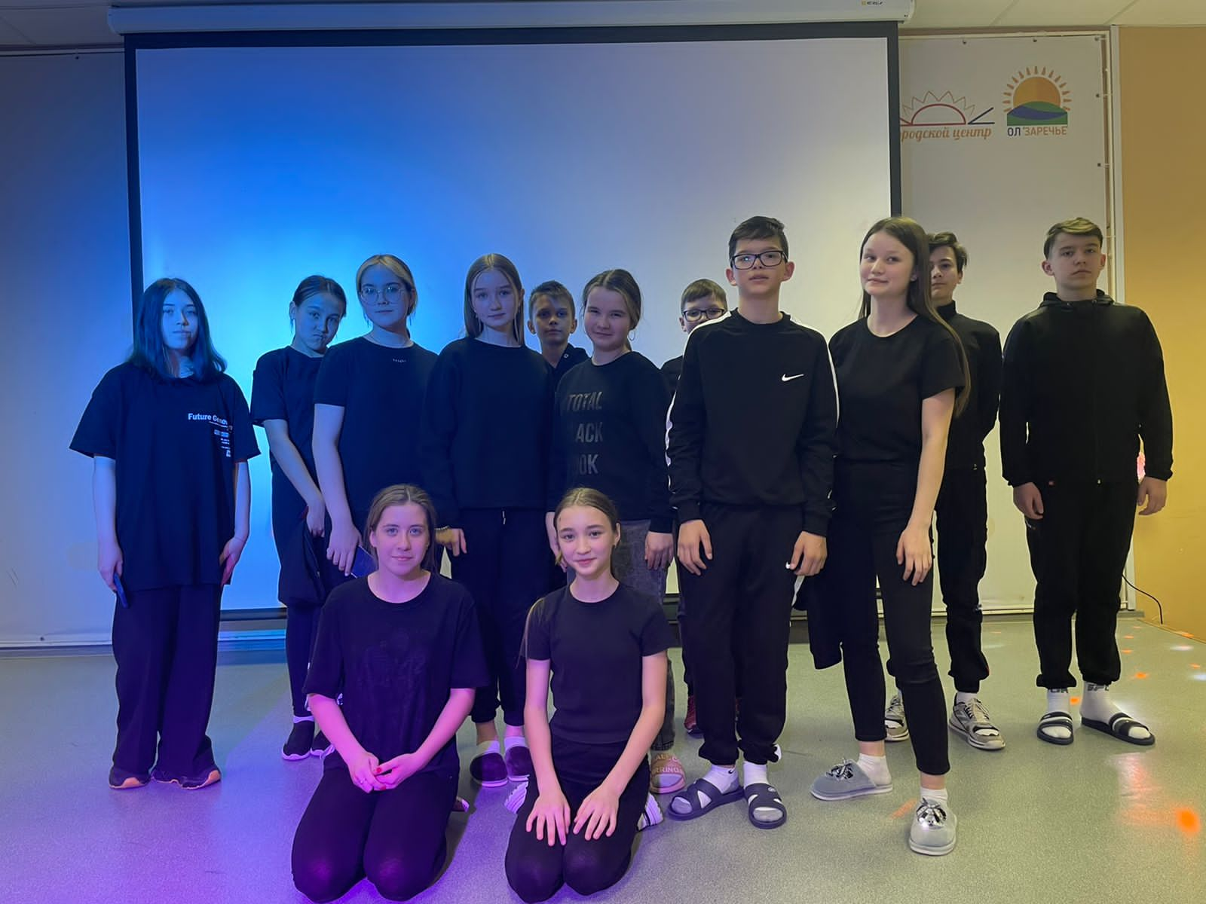
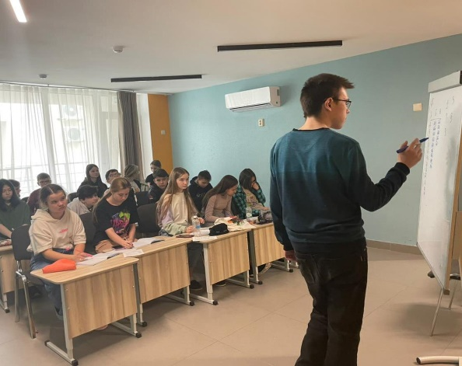
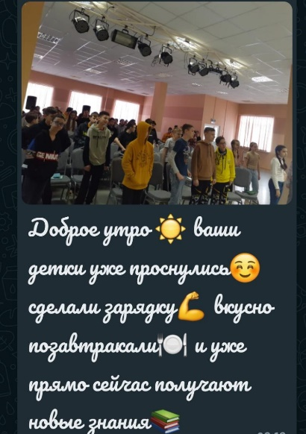
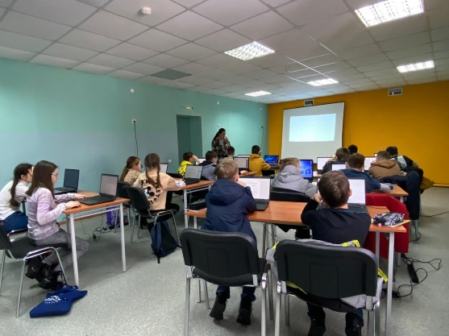

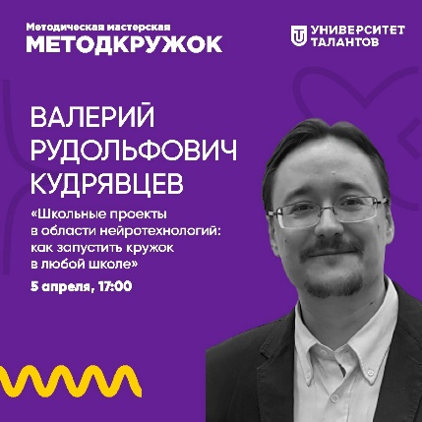
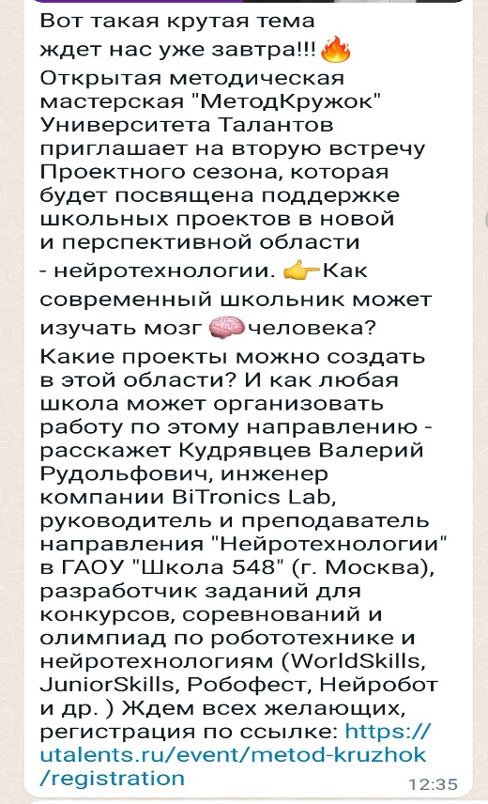
2. В рамах сетевого взаимодействия и сотрудничества с АНО «Казанский открытый университет талантов 2.0» 5 апреля 2022 года администрация и педагоги школы приняли участие в Республиканской образовательной программе «МЕТОДКРУЖОК».

3. В рамках реализации национального проекта «Образование» 7 апреля 2022 года приняли участие в Республиканском вебинаре для руководителей и учителей образовательных организаций РТ на тему «Центры образования «Точка роста»: образовательные мероприятия и условия для воспитательной деятльности» в режиме видеоконференции. Были рассмотрены следующие вопросы: ключевые нормативные и методические документы; ресурсы для организации воспитательной деятельности в ОО с использованием ресурсов центров «Точка роста».
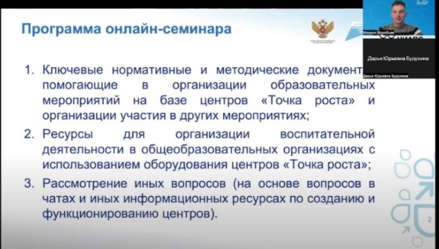
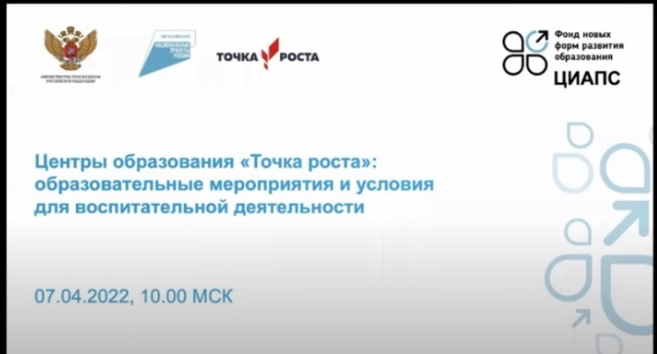

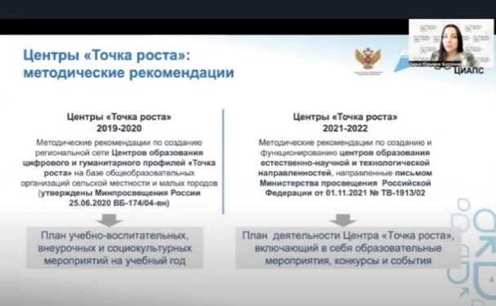
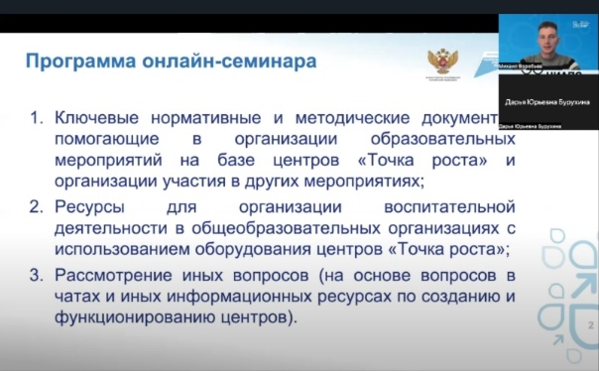

4. 14-15 апреля 2022 года администрация и педагоги МБОУ «Лучовская СОШ» приняли участие во Всероссийском семинаре для руководителей и педагогов центров «Точка роста» организованном Федеральным государственным автономным учреждением «Фонд новых форм развития образования» при содействии Комитета образования и науки Курской области в целях методической и информационной поддержки педагогических работников ОО сельской местности и малых городов по вопросам реализации образовательных программ общего и дополнительного образования с использованием современного оборудования центров «Точка роста» на тему «Практические аспекты реализации основных и дополнительных общеобразовательных программ с использованием ресурсов центров «Точка роста».
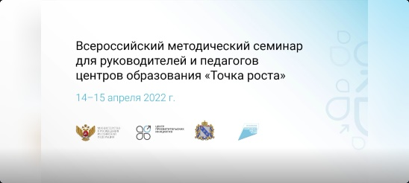
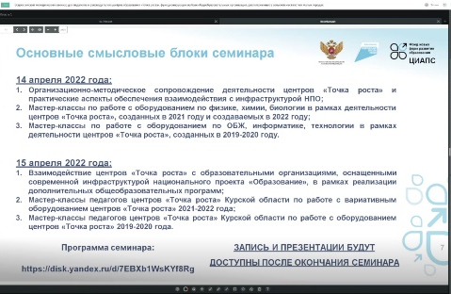
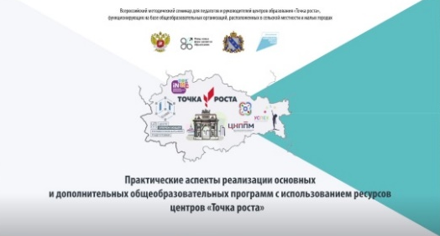

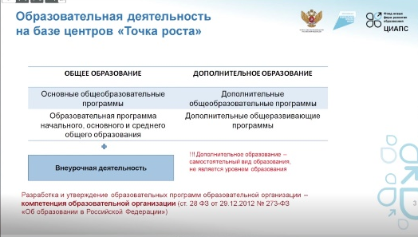

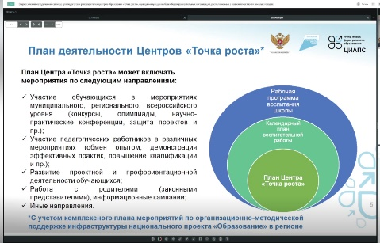
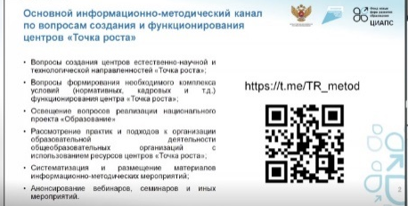
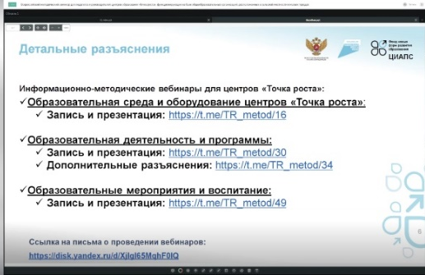
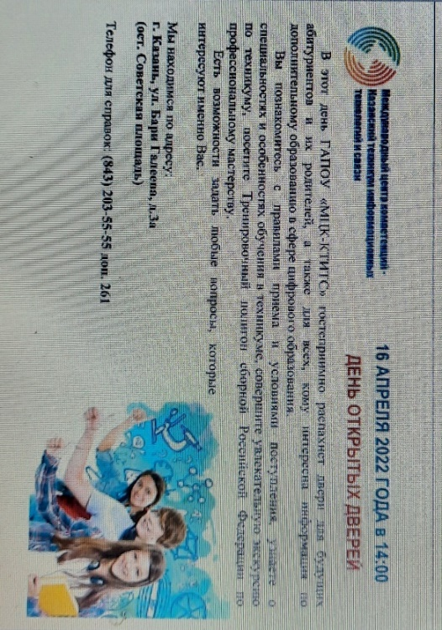
5. В рамках сетевого взаимодействия с ГАПОУ «Международный центр компетенций – Казанский техникум информационных технологий и связи» 16 апреля 2022 года приняли участие учащиеся 9 и 11 классов МБОУ «Лучовская СОШ» в Дне открытых дверей для будущих абитуриентов и их родителей.

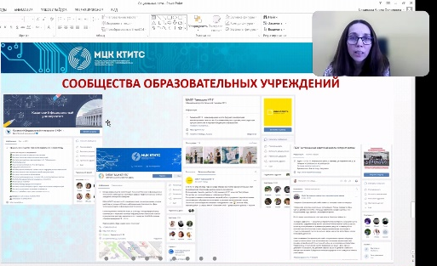
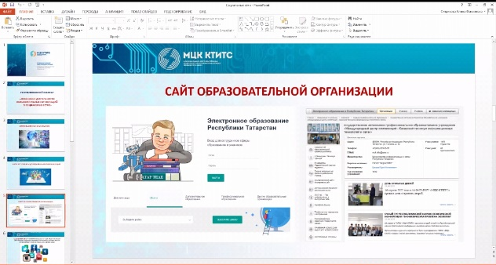
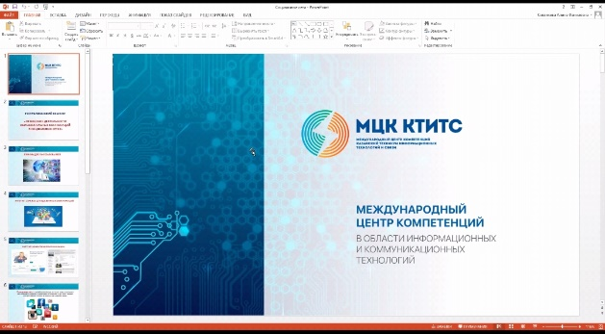
6. В рамках сетевого взаимодействия с ГАПОУ «Международный центр компетенций – Казанский техникум информационных технологий и связи» 21 апреля 2022 года состоялся вебинар (согласно плану мероприятий) на тему «Освещение деятельности общеобразовательных учреждений в социальных сетях», в котором приняли участие педагоги школы.
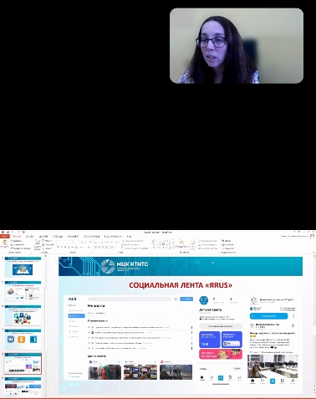
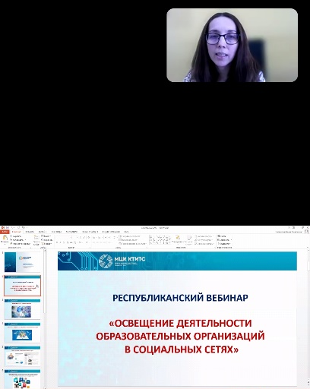
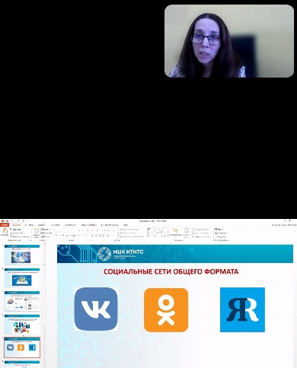

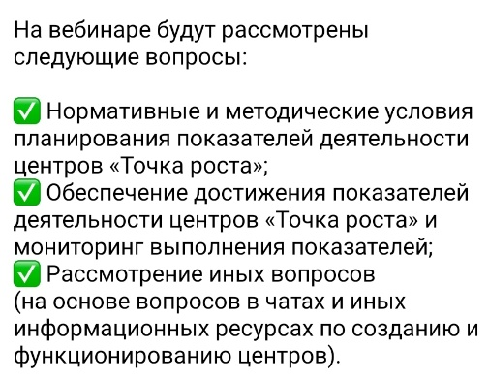
7. Вебинар 21 апреля 2022 года на тему «Центры образования «Точка роста»: планирование показателей функционирования центров «Точка роста» и обеспечение их достижения».
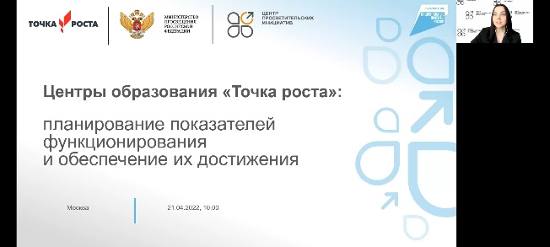

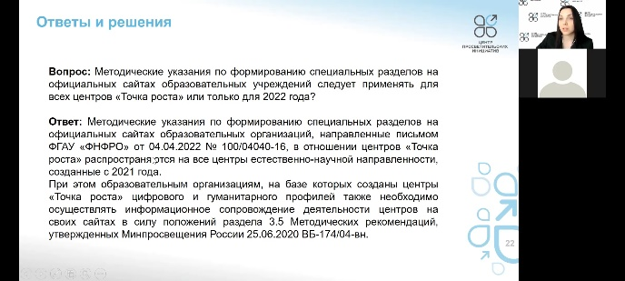
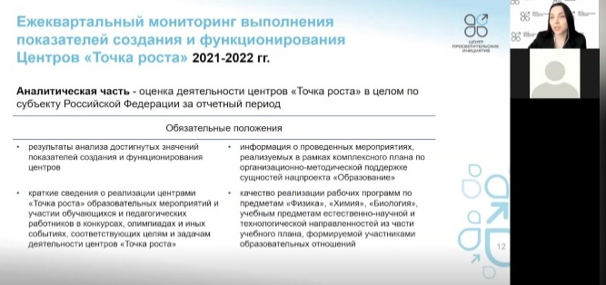

8. Участие в Республиканском семинаре 22 апреля 2022 года, организованном Министерством образования РТ совместно с управлением образования исполнительного комитета муниципального образования «Лениногорский муниципальный район» РТ для учителей химии и биологии на тему «Формирование функциональной грамотности школьника как условие повышения качества образования в рамках перехода на обновленный ФГОС – 2021»
